Bogotá 03 de SEPTIEMBRE de 2024

Atención

Jackeline Solano Mojica
Dir. Farmacia y Dir. Técnica de Gases Medicinales
Teléfono: (601) 593 8210
Dg 115A # 70C-75 Bogotá, Colombia
jackeline.solano@shaio.org

ASUNTO: ERROR EN ETIQUETA/CODIFICADO
Reciba un cordial saludo.
Por medio de la presente nos dirigimos a ustedes con el fin de dar respuesta a la queja numero 162-24, no sin antes agradecerles por la realización de estos reportes ya que contribuye con nuestros procesos de mejora continua, y nos impulsa a seguir trabajando para mantener la satisfacción del cliente.
N | DESCRIPCIÓN QUEJA PRESENTADA
0162-24 | Buenas tardes,  Por medio de la presente me permito informar que presentamos un evento de seguridad asociado al etiquetado de las dosis de estériles con el trimetroprim + sulfametoxazol. Como se evidencia en las fotografías adjuntas la etiqueta no cuenta con la información completa para identificar de forma segura el medicamento, en cuanto al DCI solo se visualiza "TRIMETROPRIM +" en lugar de "TRIMETROPRIM + SULFAMETOXAZOL", además los laterales de las etiquetas salen también cortados, en el costado derecho impide conocer las unidades de medida de la concentración y en el costado izquierdo no sale el nombre completo del paciente y las jefes de enfermería asumieron que "o:" correspondía a orden, no a dosis, lo cual generó confusiones importantes, ante la incertidumbre enfermería toma la decisión de no administrar el medicamento, por lo que se pierden 4 dosis de trimetroprim + sulfametoxazol.

- INVESTIGACIÓN DEL CASO.
Con el propósito de encontrar la raíz del problema presentados realizó el análisis de causas con el personal encargado encontrando lo siguiente.

ÁREA | Causa Detectada
SOFTWARE | Aunque se evidencia que lo interpretado en el sistema coincide al 100% con la solicitud del cliente, se puede evidenciar que el nombre del medicamento no sale completo en la etiquetad, debido a que el tamaño reservado para el nombre del medicamento solo cuenta con unos 18 Caracteres, por lo cual el restante de Caracteres, no se pueden evidenciar al momento de su impresión.

- ACCIONES TOMADAS
- Se Realiza una nueva parametrización en el sistema, con la finalidad de que pueda salir toda la Información del Nombre del medicamento en la etiqueta.

ANTES

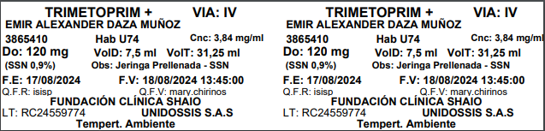

DESPUES
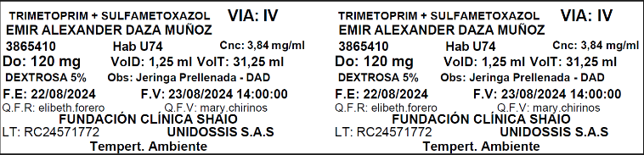

- Se solicitan el Cambio de las etiquetas, por unas mas grandes, las Cuales puedan mostrar mejor la Información.

- CONCLUSIONES

El inconveniente, se da debido a una mala configuración en el sistema, debido a esto no se ve reflejado el total de la información en el sistema, por consiguiente, se evidencia la falta de información de esta en la etiqueta final, se realizaron las parametrizaciones correspondientes, de esta manera se evidencie toda la información en la etiqueta, de igual manera se refuerzan las verificaciones de las etiquetas, para constatar que esta contenga la información requerida de manera integra


DIANA M MUÑOZ M
DIRECTOR NAL DE ASEGURAMIENTO DE CALIDAD
Cel: 3104796201 Tel 2444002 ext 2150
dmm@unidossis.com.co
UNIDOSSIS S.A.S.
Bogotá-Colombia
Servicio al Cliente <servicioalcliente@unidossis.com.co>

